Mentorapps
projet d'application encadrant les activités de mentorat

Table des matières
1. Qu'est ce que Mentorapps? 1
1.1 Objectifs du projet 1
1.2 Éléments hors périmètre 2
1.3 Métriques du projet 2
2. Fonctionnalités 2
2.1 Fonctionnalités du projet 2
2.2 User stories et critères d’acceptation 3
Besoins fonctionnels: 3
Besoins non-fonctionnels: 6
Besoins secondaires: 7
3. Solution proposée 7
3.1 Diagramme de conception technique 7
3.2 Glossaire 8
3.3 Spécifications techniques 9
Structure: 9
Outils et langages 9
3.4 Wireframes 10

1. Qu'est ce que Mentorapps?

Mentorapps est une application qui permet une formalisation des différentes modalités affiliées aux activités de mentorat. Essentiellement tournée vers les entreprises souhaitant structurer et optimiser le temps et l'energie dépensés dans le mentorat entre ses employés. Son utilisation doit permettre d'anticiper les risques encourrus par un manque imprévu en ressources humaine, et également avoir un suivi des compétences de chaque employé au sein d'une entreprise.

1.1 Objectifs du projet

- Optimiser le temps alloué au mentorat dans les entreprises.
- Pourvoir des outils nécessaires à une définition précise des modalités du contrat.
- Centraliser les ressources consacrées à la formation dans une seule application.
- Fournir une traçabilité du déroulement d'un contrat en terme de gain de compétence.

1.2 Éléments hors périmètre

- Portage de l'application vers une version mobile.
- Possibilité d'utilisation de l'application en tant que particulier

1.3 Métriques du projet

- Intérèt porté par les PME potentiellement clientes
- Satisfaction de l'entreprise FuzeScrum suite à l'essai sur ses employés
- Elaboration de l'application dans le cadre du budget et des délais définis

2. Fonctionnalités

2.1 Fonctionnalités du projet
Must  Have | 1 | Inscription à l'application via la création de compte  -nom  -prénom  -email  -mot de passe  -compétences (lister et estimée via un jaugeur le niveau pour chaque compétences ajoutés)
Must  Have | 2 | Connection à l'application via son email et mot de passe
Must  Have | 3 | Création d'un contrat de mentorat  - domaine technique abordé (compétences listées par l'utilisateur dans son profil)  - ajouter un mentoré  - fréquence des sessions (en nombre de jours)  - date de début  - durée d'une session (en heure)  - URLs de sites permettant de la veille technologique (optionnel)  - définition de l'objectif final à atteindre par le mentoré
Must  Have | 4 | Gestion des sessions:  - possibilité de modification de la durée et fréquence des sessions  - possibilité de repoussé la date de la prochaine session (et décaler ainsi toutes celles qui suivent selon la fréquence choisie)  - définition d'un ordre du jour avec les sujets à aborder  - possibilité d'uploader un fichier audio ou vidéo avant archivage  - remplissage d'un QCM lors de l'archivage d'une session
Must  Have | 5 | Accès à un dashboard avec  - des courbes et des moyennes permettant de vérifier les conditions d'un bon apprentissage avec  - l'atteinte des objectifs fixés lors de la session précédente  - la ponctualite du mentoré  - le niveau d'attention du mentoré  - compétence remise à niveau  - une courbe de l'évolution de la compétence sera générée en fonction des données métrique de chaque rapport de session et permettra un calcul d'une potentiel date de fin (en comparaison avec la date de fin estimée en début de contrat)
Should  Have | 6 | Génération d'un calendrier affichant les sessions placées à la date et heure correspondante  Récupération possible des dates spécifiées en externe afin que les créneaux puissent être injectés dans le planning de l'employé propre à l'entreprise
Could  Have | 7 | Portabilité de l'application sur support mobile  -possibilité d'intégrer un outil de visio propre à l'application

2.2 User stories et critères d’acceptation

Besoins fonctionnels:

2.2.1 | Accès à la page du formaulaire login
User | En tant qu'internaute  je souhaite pouvoir créer un compte Mentorapps  afin de pouvoir utiliser pleinement les fonctionnalités de l'application
CA | Given | When | Then
 | En tant qu'internaute | Lors de mon arrivée sur la page du formaulaire login | Je peux apercevoir clairement le bouton d'inscription
 | En tant qu'internaute | Lors de mon arrivée sur la page du formaulaire login | Je peux apercevoir clairement les champs de loggin
 | En tant qu'utilisateur enregistré | Lorsque je valide mon identifiant et mon mot de passe | Je suis dirigé vers la page d'accueil

2.2.2 | Création d'un compte utilisateur
User | En tant qu'utilisateur  je dois remplir mes données de profile  afin de pouvoir bénéficier pleinement du système de correspondance entre les inscrits
CA | Given | When | Then
 | Voulant créer mon compte utilisateur | Lorsque je clique sur le bouton de création de compte | Je suis amené à la page de création de profil utilisateur
 | Voulant créer mon compte utilisateur | Lors de mon arrivée sur la page de création de compte | Je peux remplir toute les données nécessaires via un formulaire*
 | Voulant valider la création de mon compte utilisateur | Lorsque j'ai rempli le formulaire de la page de création de compte | Je peux valider la saisie des données en cliquant sur le bouton de validation
*: Les données à remplir:
- nom
- prénom
- email
- domaine de compétence
- compétences aqcuises (niveau de 1 à 5)
- compétences ciblées (niveau de 1 à 5)

2.2.3 | Création d'un contrat de mentorat
User | En tant qu'utilisateur enregistré et potentiel mentor  je peux créer un contrat de mentorat  afin de de pouvoir mentoré un autre utilisateur enregistré qui souhaite améliorer des compétences en commun avec celles que j'ai listé dans mon profil
CA | Given | When | Then
 | Etant connecté à mon compte utilisateur | Lorsque je navigue sur la page d'accueil | J'aperçois le bouton de création de contrat
 | Etant connecté à mon compte utilisateur | Lorsque je clique sur le bouton de création de contrat | Je suis amené à la page de création de contrat
 | Voulant mettre en place un contrat | Lors de mon arrivée sur la page de création de contrat | Je peux remplir toutes les données nécessaires via un formulaire*
 | Voulant valider la création de mon contrat | Lorsque j'ai remplie le formulaire de la page de création de contrat | Je peux valider la saisie des données en cliquant sur le bouton de validation
*: Les données à remplir:
- domaine technique abordé (choix parmi les domaines listés par l'utilisateur dans son profil)
- compétence abordée (choix parmi les compétences du domaine listées par l'utilisateur dans son profil)
- selectionner un mentoré (choix trié par une IA en fonction du domaine et de la compétence précedemment choisi)
- définition du niveau de compétence souhaité
- fréquence des sessions (en nombre de jours)
- date de début
- durée d'une session (en heures)
- URLs de sites permettant de la veille technologique (optionnel)

2.2.4 | Lecture et gestion des modalités du contrat
User | En tant qu'utilisateur  je peux lire et/ou gérer les modalités du contrat  afin de pouvoir m'informer et adapter les horaires en fonction de la volonté des deux parties
CA | Given | When | Then
 | En tant que mentoré et mentor | Lorsque je navigue sur la page principale du contrat | J'aperçois les informations propre au contrat
 | En tant que mentor | Lorsque je navigue sur la page principale du contrat | Je peux modifier la date de la prochaine sessions
 | En tant que mentor | Lorsque je navigue sur la page principale du contrat | Je peux modifier la fréquence des sessions
 | En tant que mentoré et mentor | Lorsque je navigue sur la page principale du contrat | J'ai accès via des onglets aux sessions passée, les détails de la prochaine session, et un dashboard métrique

2.2.5 | Dépot et lecture d'un rapport de session
User | En tant qu'utilisateur  je peux lire et/ou déposer un rapport de session  afin d'avoir un suivi à l'écrit et d'alimenter le dashboard métrique
CA | Given | When | Then
 | En tant que mentoré et mentor | Lorsque je clique sur l'onglet “Session” dans la page de contrat | J'aperçois l'ordre du jour propre à la session
 | En tant que mentor | Lorsque je clique sur l'onglet “Session” dans la page de contrat | Je peux écrire et valider l'ordre du jour
 | En tant que mentor | Lorsque je clique sur l'onglet “dépot de fichier” | Je peux uploader un fichier audio ou vidéo
 | En tant que mentor | Lorsque je clique sur l'onglet “Session” dans la page de contrat | Je peux redéfinir le niveau d'avancement du mentoré via un pourcentage et ajouter un commentaire

2.2.6 | Remplissage d'un QCM suite au déroulement d'une session
User | En tant que mentor ou mentoré et ayant effectué une session de contrat  je dois remplir un court QCM  afin de juger du bon déroulement de la session
CA | Given | When | Then
 | En tant que mentor | Lorsque je valide le rapport de session | J'ai accès à un QCM*
 | En tant que mentoré et mentor | Lorsque je clique sur une des entrées de la liste | J'accède aux informations de la session passée en question
 | En tant que mentoré | Lorsque le mentor valide le rapport de session | Je reçois un mail me proposant un QCM** et un espace pour y enregistrer la prise de note durant la session
*: Les critères à juger (pour le mentor):
-l'atteinte des objectifs fixés lors de la session précédente
-la ponctualite du mentoré
-le niveau d'attention du mentoré
-compétence remise à niveau

**: Les critères à juger (pour le mentoré):
-le niveau de constructivité apporté par les sessions
-le niveau de compétence du mentor
-la ponctualite du mentor
-le niveau d'écoute du mentor

2.2.7 | Accès aux archives de session
User | En tant qu'utilisateur  je peux acceder à tous les anciens rapports de session  afin de pouvoir réviser des points abordés précedemment
CA | Given | When | Then
 | En tant que mentoré et mentor | Lorsque je clique sur l'onglet “Archivage” dans la page de contrat | J'ai accès à une liste de toutes les sessions passées
 | En tant que mentoré et mentor | Lorsque je clique sur une des entrées de la liste | J'accède aux informations de la session passée en question

2.2.8 | Accès au dashboard et la burndown chart
User | En tant que mentor ou mentoré  je peux acceder à un dashboard affichant des métrics propre au contrat  afin d'avoir une vision globale sur le bon déroulement des sessions, ainsi que la progression
CA | Given | When | Then
 | En tant que mentoré et mentor | Lorsque je clique sur l'onglet “Dashboard Métrique” dans la page de contrat | J'ai un visuel de l'évolution des différents critères
 | En tant que mentoré et mentor | Lorsque je clique sur l'onglet “Dashboard Métrique” dans la page de contrat | J'ai une date d'estimation de la fin de contrat via une courbe et une date estimée de fin de contrat

Besoins non-fonctionnels:

2.2.9 | Accès à un calendrier de sessions
User | En tant qu'utilisateur enregistré  je peux acceder à un calendrier  afin de pouvoir visualiser les éventuelles prochaine sessions
CA | Given | When | Then
 | En tant que mentoré et mentor | Lorsque je navigue sur la page d'acceuil du site | J'ai un visuel sur un calendrier
 | En tant que mentoré et mentor | Lorsque je clique sur une session définit dans le calendrier | J'accède à la page de la session

Besoins secondaires:

2.2.10 | Adaptation mobile
User | En tant qu'utilisateur  je souhaite avoir un accès mobile à l'application  afin de pouvoir assister à une session depuis l'extérieur de mon travail ou mon domicile
CA | Given | When | Then
 | En tant qu'utilisateur | Lorsque je navigue dans l'ensemble de l'application | J'accède aux même fonctionnalités que la version classique
 | En tant que mentoré et mentor | Lorsque j'assiste à une session | Je peux utiliser un outil de visio propre à l'application

3. Solution proposée

3.1 Diagramme de conception technique

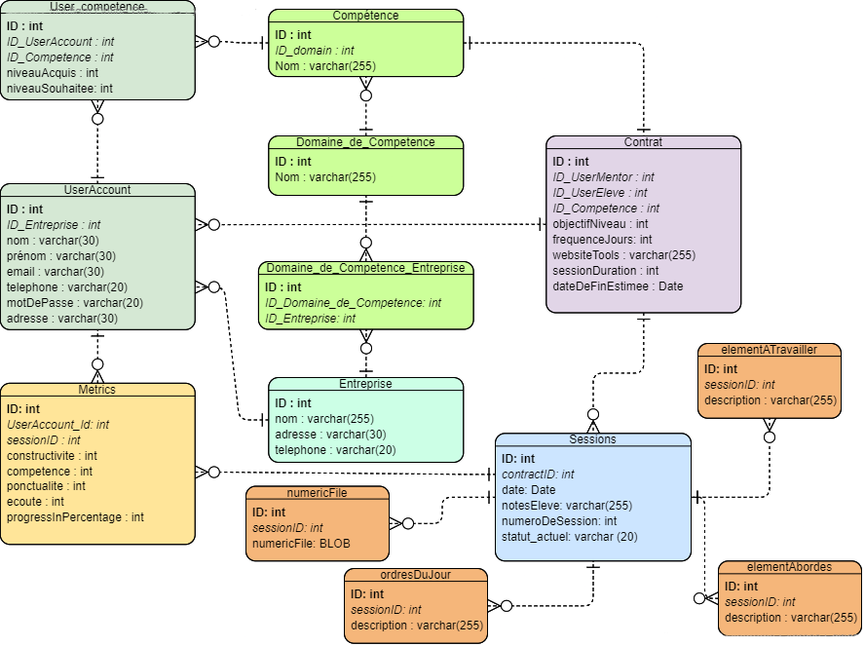

3.2 Glossaire

Archive:
Les différents rapports de session propre à un contrat sont consultables via l'onglet "archive" dans la page du contrat.

Burndown Chart:
Affiche une courbe de l'évolution du niveau de compétence (laquelle est spécifiée lors de la création du contrat) du mentoré et défini une date approximative de fin de contrat via une prolongation de la courbe selon la progression moyenne.

Contrat:
Défini toutes les modalités et accords convenues entre un mentor et un mentoré.

Compétence:
Une compétence technique propre à un domaine (ex. pour le domaine de l'infographie: “3D”, “MattePainting”, “UI/UX”, etc...). L'utilisateur ajoutant une compétence à accès à deux jaugeurs qui définissent le niveau de compétence acquis et le niveau souhaité. (si le niveau souhaité n'est pas défini, l'IA considerra que l'utilisateur ne souhaite pas améliorer sa compétence)

Dashboard Métrique:
Donne un aperçu des points forts, des points faibles dans le déroulement du contrat, et théorise le niveau évolutif des mentorés afin d'alimenter la burndown chart

Domaine de compétence:
Un domaine de compétence métier contenant chacun une liste de compétences propre (ex de domaine: “informatique”, “infographie”, “musique”, “menuiserie” etc...), la liste des domaines et leur compétences assignées se voudra la plus complête possible afin que l'utilisateur puisse définir toute ses compétences propre grâce à la liste proposée.

Eléments à travailler (objectiffs entre session):
défini les points à travailler pour le mentoré pour la prochaine session

Elements abordés (ordre du jour/sujet):
défini les points abordés durant la session, ces points sont redéfinissable après une session si les sujets prévue n'ont pas été suivis.

Framework:
Composant informatique permettant de structurer, via une convention, tout ou une partie d'une application

Log Utilisateur:
La connexion à un compte doit se faire une fois que l'application à été configurée selon la nature et les besoins de l'entreprise.

Metriques:
Ensemble de données statistique permettant de calculer des tendances et de générer des moyennes, des écarts types, des courbes, ou des estimations via des prolongations de courbe.

Objectif Niveau:
Définit le niveau de compétence attendu par le mentoré dans le cadre du contrat.

Rapport:
Il est généré à chaque fin de session suite à un qcm portant sur différents points (compétences, ponctualité, pédagogie etc...), de brève annotation écrites et l'ajout éventuel d'un fichier audio/vidéo. Les données du qcm pourront être récupérées pour alimenter le dashboard métrique.

3.3 Spécifications techniques

Structure:
Mentorapps étant une application uni-fonctionnel basée sur de la consultation et du traitement de donnée simple, il est suggéré d'opter pour une architecture monolithique, avec l'utilisation d'un seul langage et une seule base de donnée pour tous les services.

Outils et langages

Le langage java a été choisie, pour plusieurs raisons
- il est orienté objet, permet ainsi une gestion rigoureuse des données
- des frameworks peuvent facilement y être implémenté
- le langage est très populaire, ce qui facilite les recherches en ressources humaines et la recherche de solutions technique en cas d'erreur
- le langage est pérenne, des outils déployés recemment sont largement utilisées (par éxemple le framework Spring dont ont peut constater la dynamique ici https://github.com/spring-projects/spring-framework/pulls
- le langage permettra une bonne portabilitée pour une éventuelle version mobile

Le framework spring (propre à java) sera utilisé. Il permettra une construction formalisée de l'application axée sur un mode convention plutôt que configuration, facillitant ainsi la compréhension et la gestion de l'application par différents employés n'ayant pas forcemment conçu l'application.

Pour la base de donnée, le langage sql sera utilisé (langage standard pour de la manipulation de base de donnée).
Un outil de Spring (spring dataJPA) permettra une communication simple et lisible entre les services de l'application java et la base de donnée.

3.4 Wireframes

